**Тема 2. Архитектура операционной системы**

**Лекция 5 «Ядро операционной системы. Виды ядра операционных систем».**

**Ядро** - это центральный компонент операционной системы. Ядро также считается сердцем операционной системы и отвечает за управление всеми процессами, памятью, файлами и т. д. Ядро функционирует на самом низком уровне операционной системы. Он действует как интерфейс (мост) между пользовательским приложением (программным обеспечением) и аппаратным обеспечением. Поэтому связь между программным обеспечением и аппаратным обеспечением осуществляется через ядро.

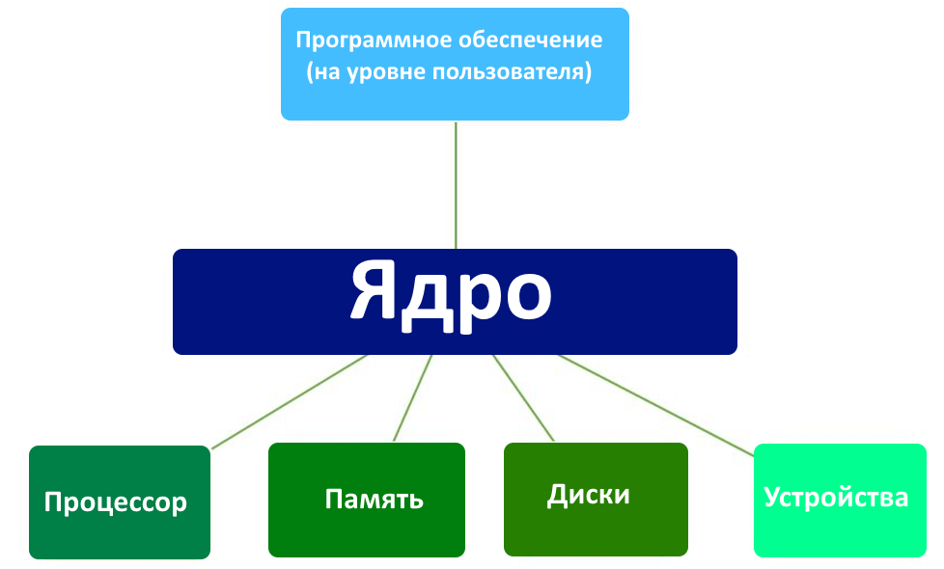

Основные функции, которые выполняет ядро:

* управление процессами;
* управление памятью;
* управление устройствами;
* обработка прерываний;
* операции ввода/вывода.

В современных операционных системах различают следующие виды ядер:

1. **Наноядро (НЯ).** Крайне упрощённое и минимальное ядро, выполняет лишь одну задачу – обработку аппаратных прерываний, генерируемых устройствами компьютера. После обработки посылает информацию о результатах обработки вышележащему программному обеспечению. НЯ используются для виртуализации аппаратного обеспечения реальных компьютеров или для реализации механизма гипервизора.
2. **Микроядро (МЯ)** предоставляет только элементарные функции управления процессами и минимальный набор абстракций для работы с оборудованием. Большая часть работы осуществляется с помощью специальных пользовательских процессов, называемых сервисами. В микроядерной операционной системе можно, не прерывая ее работы, загружать и выгружать новые драйверы, файловые системы и т. д. Микроядерными являются ядра ОС Minix и GNU Hurd и ядро систем семейства BSD. Классическим примером микроядерной системы является Symbian OS. Это пример распространенной и отработанной микроядерной (a начиная c версии Symbian OS v8.1, и наноядерной) операционной системы.
3. **Экзоядро (ЭЯ)** предоставляет лишь набор сервисов для взаимодействия между приложениями, а также необходимый минимум функций, связанных с защитой: выделение и высвобождение ресурсов, контроль прав доступа и т. д. ЭЯ не занимается предоставлением абстракций для физических ресурсов – эти функции выносятся в библиотеку пользовательского уровня (так называемую libOS). В отличие от микроядра ОС, базирующиеся на ЭЯ, обеспечивают большую эффективность за счет отсутствия необходимости в переключении между процессами при каждом обращении к оборудованию.
4. **Монолитное ядро (МнЯ)** предоставляет широкий набор абстракций оборудования. Все части ядра работают в одном адресном пространстве. МнЯ требуют перекомпиляции при изменении состава оборудования. Компоненты операционной системы являются не самостоятельными модулями, а составными частями одной программы. МнЯ более производительно, чем микроядро, поскольку работает как один большой процесс. МнЯ является большинство Unix-систем и Linux. Монолитность ядер усложняет отладку, понимание кода ядра, добавление новых функций и возможностей, удаление ненужного, унаследованного от предыдущих версий кода.
5. **Модульное ядро (Мод. Я)** – современная, усовершенствованная модификация архитектуры МЯ. В отличие от «классических» МнЯ, модульные ядра не требуют полной перекомпиляции ядра при изменении состава аппаратного обеспечения компьютера. Вместо этого они предоставляют тот или иной механизм подгрузки модулей, поддерживающих то или иное аппаратное обеспечение (например, драйверов). Подгрузка модулей может быть, как динамической, так и статической (при перезагрузке ОС после переконфигурирования системы). Мод. Я удобнее для разработки, чем традиционные монолитные ядра. Они предоставляют программный интерфейс (API) для связывания модулей с ядром, для обеспечения динамической подгрузки и выгрузки модулей. Не все части ядра могут быть сделаны модулями. Некоторые части ядра всегда обязаны присутствовать в оперативной памяти и должны быть жёстко «вшиты» в ядро.
6. **Гибридное ядро (ГЯ)** – модифицированные микроядра, позволяющие для ускорения работы запускать «несущественные» части в пространстве ядра. Имеют «гибридные» достоинства и недостатки. Примером смешанного подхода может служить возможность запуска операционной системы с монолитным ядром под управлением микроядра. Так устроены 4.4BSD и MkLinux, основанные на микроядре Mach. Микроядро обеспечивает управление виртуальной памятью и работу низкоуровневых драйверов. Все остальные функции, в том числе взаимодействие с прикладными программами, осуществляются монолитным ядром. Данный подход сформировался в результате попыток использовать преимущества микроядерной архитектуры, сохраняя по возможности хорошо отлаженный код монолитного ядра.

Наиболее тесно элементы микроядерной архитектуры и элементы монолитного ядра переплетены в ядре Windows NT. Хотя Windows NT часто называют микроядерной операционной системой, это не совсем так. Микроядро NT слишком велико (более 1 Мбайт), чтобы носить приставку «микро». Компоненты ядра Windows NT располагаются в вытесняемой памяти и взаимодействуют друг с другом путем передачи сообщений, как и положено в микроядерных операционных системах. В то же время все компоненты ядра работают в одном адресном пространстве и активно используют общие структуры данных, что свойственно операционным системам с монолитным ядром.